学生转专业网上操作指南

申请时间：4月24日-26日。
*一定要保证转入的专业与通知中公布的专业一致！！！否则无法成功转专业！
1.登录教务管理系统，在主界面个人中心双击“学籍成绩”
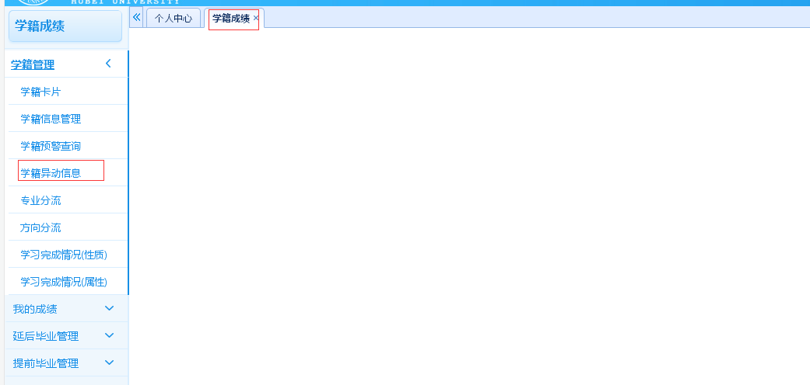

2.选择“学籍异动信息”，点击左上角的“申请异动”按钮
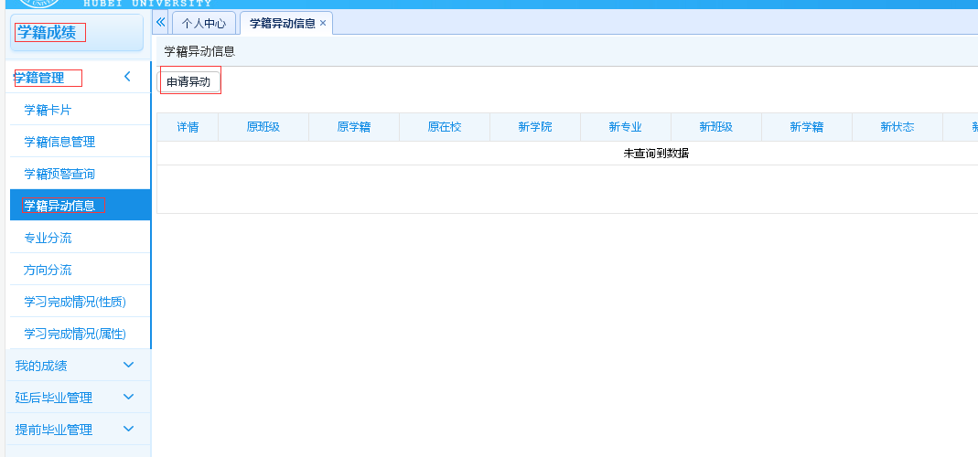
- 异动申请填写
①生效学期：请填写“2024-2025-1”学期（即转入新专业从下一学期算起）。
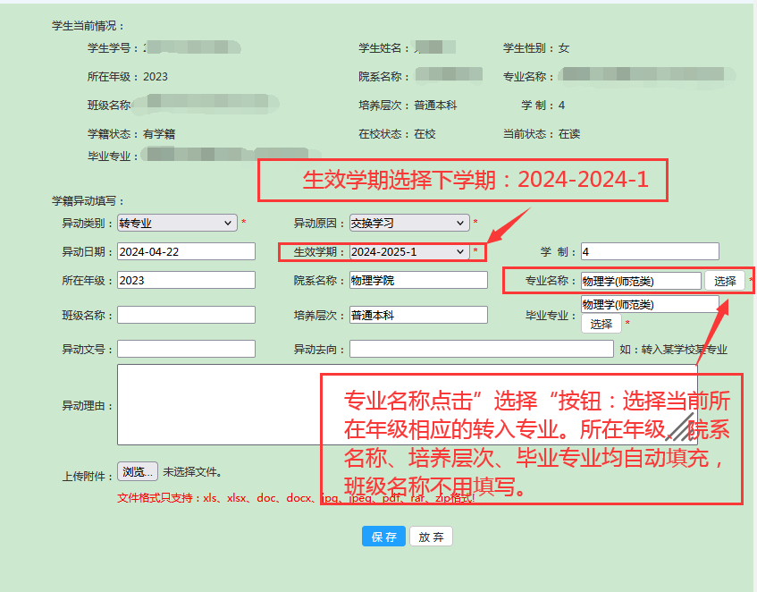
②“异动类别”为转专业，“异动原因”为交换学习。
③通过点击专业名称的“选择”按钮，正确选择要转入的专业名称。（院系名称、所在年级、学制、层次、学制、毕业专业会自动填写，请核对，班级名称不用填写）。

“专业名称”选择如下：
特别注意：“开设年度”为学生当前年级的专业（2023级或2022级）；“毕业专业”与“专业名称”一致，均为转入专业。

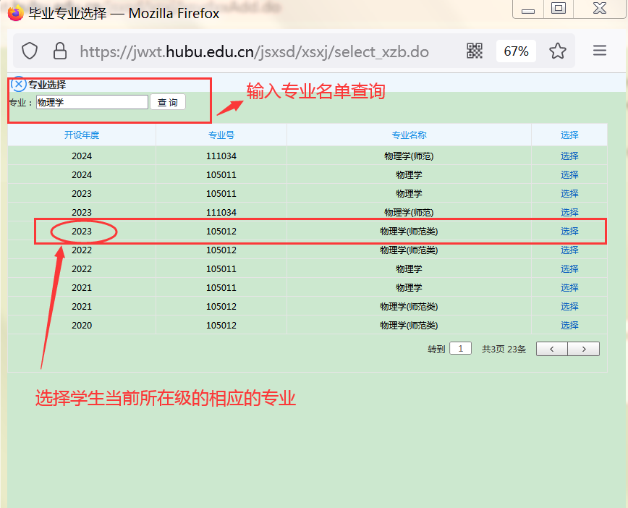
④点击“保存”按钮。提示“本次异动增加成功”，即本次转专业申请成功。
5.申请后，终审状态为“待审核”，如下图。
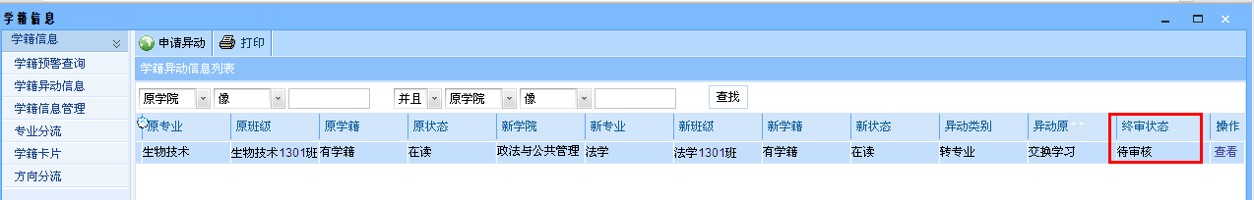
6.管理端审核通过后，终审状态为“通过”。（获准转专业学生名单以学校公示名单为准。）
